
ESCOLA SENAI “A. JACOB LAFER”
TÉCNICO EM DESENVOLVIMENTO DE SISTEMAS

GIOVANNA OLIVEIRA
ISABELLI NARDIN
JULIA DANILUSKI
LAÍS BOSCOLO

CRIAÇÃO WEBSITE: NATURA

SANTO ANDRÉ

AGRADECIMENTOS

Agradecemos ao instituto SENAI, pelo ambiente devidamente estruturado e equipado para o desenvolvimento de seus alunos nas atividades propostas, além de entregar um ambiente seguro para a aprendizagem.
Aos Prof. Raul Lopes & Nadja Luz, pela excelente orientação e técnicas de ensino.

RESUMO

“A Natura é uma empresa multinacional brasileira de cosméticos, produtos de higiene e beleza, fundada em 1969. Líder no setor de venda direta no Brasil, a Natura alcançou um volume de negócios líquido de 7,9 bilhões de reais (equivalente a 2,1bilhões de euros) em 2016. Propomos produtos em várias categorias: banho, corpo, rosto, cabelo, perfumes, e usamos ingredientes vegetais provenientes da biodiversidade brasileira, colhidos em parceria com comunidades locais. 1 Alguns dos itens populares incluem a linha Ekos Tukumã, que oferece loção corporal, óleo de banho, gel de banho esfoliante, creme para as mãos e bálsamo concentrado. Além disso, as fragrâncias Kaiak e Ilia também são muito apreciadas.” No entanto, à medida que a empresa cresce, enfrenta desafios crescentes na gestão de fornecedores e produtos. Atualmente, esses processos são gerenciados por meio de planilhas e documentos físicos, o que se mostra ineficiente e demorado. Reconhecendo a necessidade de modernização, a administração da Natura decidiu investir em soluções digitais para otimizar a gestão e aumentar a eficiência dos processos internos. De acordo com a McKinsey & Company2, a digitalização pode melhorar a eficiência operacional de uma empresa em até 30%, permitindo uma melhor alocação de recursos e menores custos operacionais. Além disso, a Harvard Business Review 3 destaca que a adoção de sistemas de gestão digital pode melhorar significativamente a precisão dos dados e reduzir erros humanos. A implementação de soluções digitais é fundamental para que a Natura acompanhe o crescimento e permaneça competitiva no mercado.
Palavras-chave: Cosmésticos; Natura; Digitalização; Gestão.
ABSTRACT

“Natura is a Brazilian multinational cosmetics, hygiene and beauty products company, founded in 1969. A leader in the direct sales sector in Brazil, Natura achieved a net turnover of 7.9 billion reais (equivalent to 2, 1 billion euros) in 2016. We offer products in several categories: bath, body, face, hair, perfumes, and we use plant ingredients from Brazilian biodiversity, harvested in partnership with local communities. 1 Some of the popular items include the Ekos Tukumã line, which offers body lotion, bath oil, exfoliating shower gel, hand cream and concentrated balm. Furthermore, the Kaiak and Ilia fragrances are also very popular.” However, as the company grows, it faces increasing challenges in managing suppliers and products. Currently, these processes are managed through spreadsheets and physical documents, which proves to be inefficient and time-consuming. Recognizing the need for modernization, Natura's management decided to invest in digital solutions to optimize management and increase the efficiency of internal processes. According to McKinsey & Company2, digitalization can improve a company's operational efficiency by up to 30%, allowing for better resource allocation and lower operating costs. Furthermore, the Harvard Business Review 3 highlights that the adoption of digital management systems can significantly improve data accuracy and reduce human errors. The implementation of digital solutions is essential for Natura to keep up with growth and remain competitive in the market.

Keywords: Cosmetics; Nature; Digitization; Management.
SUMÁRIO

1 INTRODUÇÃO 8
1.1 Problema 8
1.2 Objetivos 8
2 EMBASAMENTO TEORICO 9
2.1 Cadastro de Fornecedores 9
2.2 Figma 9
2.3 HTML 9
2.4 CSS 10
3 EMBASAMENTO TÉCNICO 10
4 REQUISITOS 11
5 DESENVOLVIMENTO 12
6 ORGANIZAÇÃO 15
6.1 Cronograma Sprint 1 15
6.2 Divisão de tarefas Sprint 1 16
6.3 Desenvolvimento Sprint 1 16
6.4 Fluxograma Sprint 1 17
6.5 Cronograma Sprint 2 18
6.6 Divisão de tarefas Sprint 2 18
6.7 Desenvolvimento Sprint 2 19
6.8 Cronograma Sprint 3 20
6.9 Divisão de tarefas Sprint 3 20
6.10 Desenvolvimento Sprint 3 21
7 Banco de dados 22
7.1 Dicionário de Dados 22
7.2 Modelo Conceitual 23
7.3 Modelo Lógico 24
8 PHP 25
9 MELHORIAS 26
CONCLUSÃO 28
REFERÊNCIAS 29
APÊNDICE 30

1 INTRODUÇÃO

Este trabalho didático tem como objetivo, por meio de códigos e programação, desenvolver um website adaptado para diferentes interfaces e dispositivos que sirva para cadastro e mantenha dados guardados, assim como solicitado pela empresa “Natura”. Foi necessário o uso do versionamento Git para que todos os integrantes conseguissem participar de maneira ativa no trabalho. Também foram usados os sites Figma, Trello e Adobe para o desdobramento da atividade. Utilizamos as linguagens de marcação HTML e CSS para criar a estrutura e a estilização do site enquanto o PHP foi utilizado para implementar funcionalidades no lado do servidor e para o gerenciamento dos dados. Sendo assim, usamos a metodologia ágil chamada “scrum” para realizar o processo de desenvolvimento até a etapa final em que a entrega será finalizada, divido em três sprints: Sprint um, Sprint dois e Sprint três. Com o intuito de obter a aprovação do cliente durante o processo de criação.

1.1 Problema

Como apresentado anteriormente, com a demanda aumentando cada vez mais, a Natura busca se modernizar para conseguir uma gestão de negócios mais eficiente. Garantindo uma maior eficiência dos processos internos da empresa. Nosso grupo de desenvolvedores foi contratado para criar uma aplicação web que permita que a empresa Natura gerencie seus fornecedores e produtos de maneira mais rápida e organizada que o físico. A aplicação deve proporcionar uma interface intuitiva para que os funcionários possam cadastrar, atualizar, visualizar e excluir informações sobre fornecedores e produtos.

1.2 Objetivos

Nosso objetivo é fornecer uma solução que agrade tanto a Natura, quanto seus fornecedores. Entregar o projeto na data especulada atendendo a todos os requisitos que o cliente nos pediu.

2 EMBASAMENTO TEÓRICO

2.1 Cadastro de fornecedores

O cadastro de fornecedores são os dados coletados e registrados de uma empresa em relação aos seus parceiros de negócio. Podem ser referentes a pessoas físicas, outras empresas ou até mesmo pessoas jurídicas. Esse registro permite que a empresa tenha um maior monitoramento das atividades operacionais e administrativas.
Antigamente, as empresas costumavam fazer isso de maneira física, com papeis e fichários guardados em pastas. Atualmente, o habitual é manter estes dados armazenados em bancos de dados virtuais e é pensando nisso que faremos um website exclusivo para estocar as informações necessárias.

2.2 FIGMA

O Figma é uma ferramenta web utilizada para fazer o design e prototipar ferramentas de uma verdadeira página web para que o desenvolvedor consiga testar e solicitar a aprovação de seus clientes. Esse site é utilizado para criar a identidade visual do projeto, como cores e tipografia sem a necessidade de download de qualquer software. Além disso, é uma ferramenta acessível que pode ser utilizada por qualquer um, já que tem uma versão gratuita.

2.3 HTML

“HTML é a sigla para HyperText Markup Language (Linguagem de Marcação de Hipertexto, em inglês).” [MELO, Diego 2021].
A linguagem de marcação HTML é a utilizada por nossos desenvolvedores para a criação e estruturação do sistema solicitado pela empresa. Diferentemente do Figma, o HTML não é um web site podendo ser iniciado de diversas maneiras. Ao invés de tratar da beleza do site, essa linguagem de marcação é utilizada para estruturar o website com TAGS que definem elementos da página.
Os elementos definidos pelas tags (marcadores) podem variar de parágrafos, links ou até mesmo mídias. Como dito anteriormente, é apenas a estrutura de um site e não faz grandes coisas sem o CSS ou o PHP.

2.4 CSS

O CSS (Cascading Style Sheets) é uma linguagem de marcação utilizada para estilizar a estrutura do website. Diferentemente do HTML, não funciona sozinho. Ao invés de obter informações, define o design do site, separa os parágrafos e títulos, dá a cor, a fonte, etc.
Para ser adicionado a página é necessário estar linkado ao HTML. “... o CSS permite apresentar o mesmo documento em diferentes estilos ou métodos de saída, como em uma tela, impressão, leitura por voz ou quando a saída utiliza dispositivos que usam Braille.” [EQUIPE EBAC 2023].
É uma linguagem prática que ao ser utilizada permite que o mesmo estilo se repita diversas vezes pelo site sem necessariamente a necessidade de repetir as tags mais de uma vez.

3 EMBASAMENTO TÉCNICO

O desenvolvimento desta aplicação web é viável de acordo com as necessidades apresentadas pela Natura. A escolha das tecnologias (HTML/CSS/PHP) para o desenvolvimento baseia-se em um HTML semantinco (que é o padrão das páginas web), na eficiência e na segurança do nosso cliente. Pensando sempre na melhora e na precisão de dados para que a Natura consiga acompanhar seu crescimento, seus produtos e fornecedores. O CSS desempenha um papel essencial na estilização do site, proporcionando uma interface mais atraente e funcional, como a aparência do corpo humano, enquanto o HTML oferece uma estrutura sólida e acessível a todos os navegadores, como se fosse nosso esqueleto. O PHP é como o musculo, que gerencia ambas linguagens de marcação e faz as coisas funcionarem.

4 FUNCIONAMENTO DO SISTEMA
O site desenvolvido deve fornecer componentes para login e cadastro de fornecedores, sendo dividido em duas partes principais: cadastro de fornecedor e cadastro de produtos. No cadastro de fornecedores, o sistema deve permitir o preenchimento de informações como nome do fornecedor, CNPJ, endereço, telefone, e-mail e observações. Já no cadastro de produtos, devem ser incluídos campos para nome do produto, código do produto, descrição, quantidade em estoque, preço unitário e associação com um fornecedor previamente cadastrado no sistema.
Além disso, o site deve oferecer funcionalidades adicionais, como pesquisa de fornecedores e produtos, listagem de fornecedores e produtos, edição e exclusão de cadastros, e um sistema de login para garantir que somente usuários autorizados possam acessar e manipular os dados.
A aplicação foi desenvolvida utilizando as seguintes tecnologias: HTML para a estruturação das páginas, CSS para estilização e criação de um design responsivo e atraente, e PHP para implementar as funcionalidades no lado do servidor, garantindo o gerenciamento eficiente dos dados e a segurança do sistema.

4. 2 Requisitos não funcionais

O sistema desenvolvido possui como características principais a compatibilidade com qualquer navegador, permitindo o acesso independentemente do aparelho utilizado. É projetado para ser fácil de usar, atendendo a usuários de todos os níveis de experiência. O site funciona exclusivamente com conexão à internet e conta com medidas de segurança que protegem contra acessos não autorizados, garantindo a privacidade e a integridade das informações.
Adicionalmente, o sistema cumpre todas as regulamentações exigidas por lei, oferecendo tempos de resposta adequados para todas as funcionalidades. Possui autenticação com login e validação de dados, assegurando o acesso apenas a usuários autorizados. A velocidade de resposta do site é otimizada para se adaptar à qualidade da conexão de internet do usuário, proporcionando uma experiência funcional e eficiente.

5 DESENVOLVIMENTO

Na primeira figura se apresenta o protótipo da página inicial do site da marca “Natura” feita no site figma; Com uma tela de login com caixas de texto e opção de trocar a senha.
Figura I – Tela de login
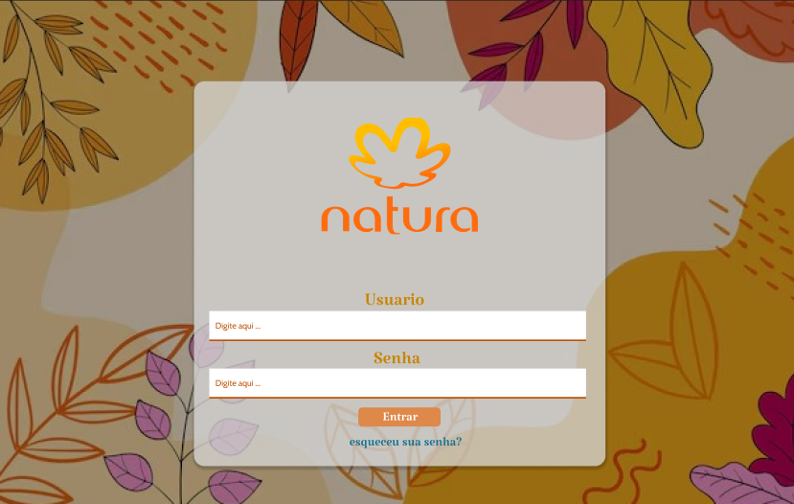
Fonte: Elaborada pelos autores (2024).

O protótipo apresentado na Figura II é uma interface intuitiva que visa facilitar o acesso de produtores e fornecedores a um sistema de cadastro.
Figura II- Sistema de cadastro
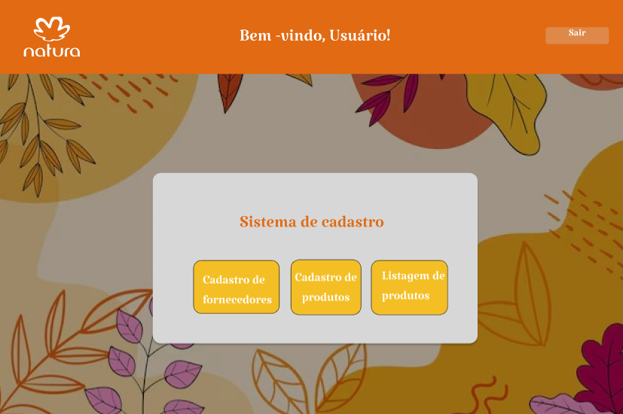
Fonte: Elaborada pelos autores (2024).
Na figura III apresenta o protótipo do sistema de cadastro de fornecedores com campos necessários incluindo campos para nome, e-mail e dados adicionais relevantes.
Figura III- Cadastro de Fornecedores
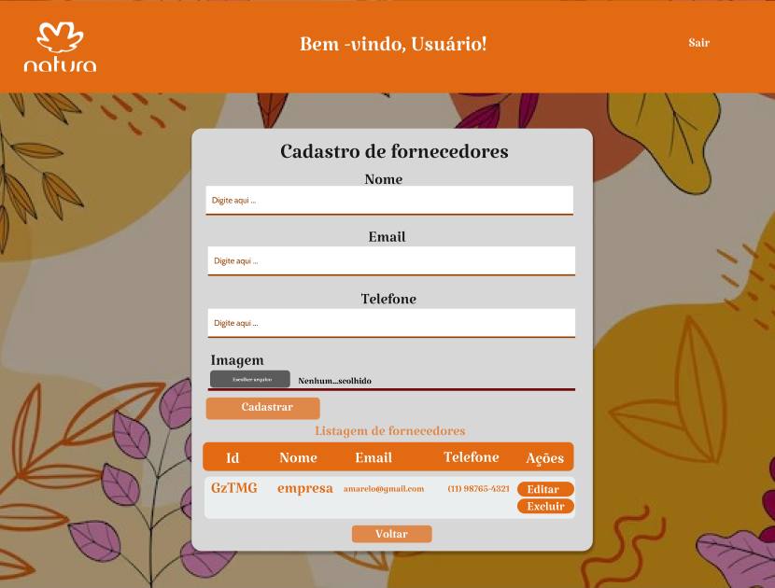
Fonte: Elaborada pelos autores (2024).
A figura IV apresenta o protótipo do sistema de cadastro dos Produtos com campos necessários incluindo campos para nome do Fornecedor, Nome do funcionário do fornecedor, descrição e preço dos produtos. Logo abaixo tem uma barra para direcionar o usuário a listar seus produtos no site.
Figura IV-Cadastro de Produto
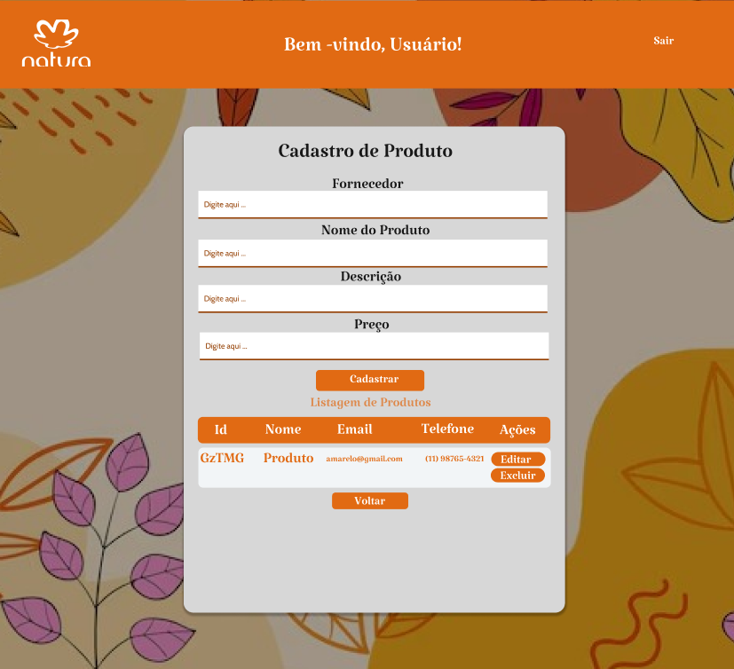
Fonte: Elaborada pelos autores (2024).

A tabela é composta por colunas que incluem:
Quantidade: Campo para inserir a quantidade disponível em estoque.
Nome do Produto: O nome identificador de cada item.
Descrição: Um campo para descrever brevemente o produto.
Preço: Campo para o preço unitário do produto.
Ações: Opções para editar ou remover produtos da lista.
‘ Figura V-Listagem de Produtos
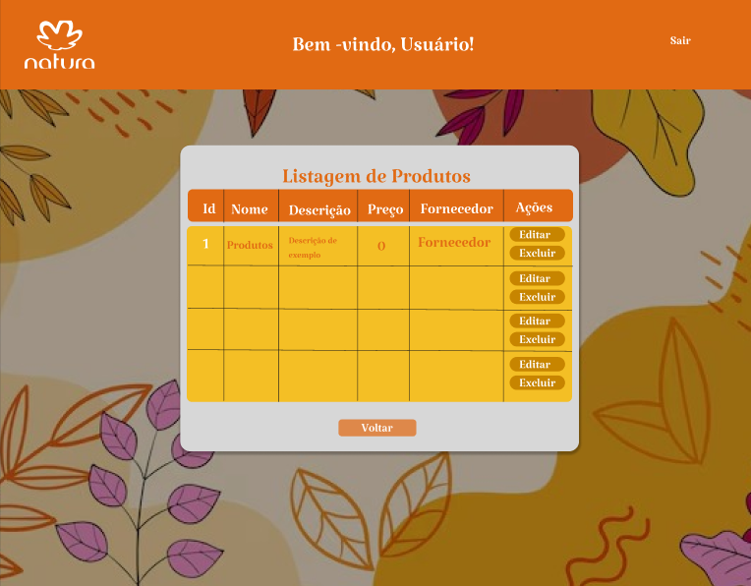
Fonte: Elaborada pelos autores (2024).

6 ORGANIZAÇÃO

6.1 CRONOGRAMA SPRINT 1

Como na figura 1, organizamos tudo o que foi utilizado para que a Sprint 1 fosse entregue. A Sprint 1 foi iniciada e finalizada na mesma semana.
Figura I – Cronograma I
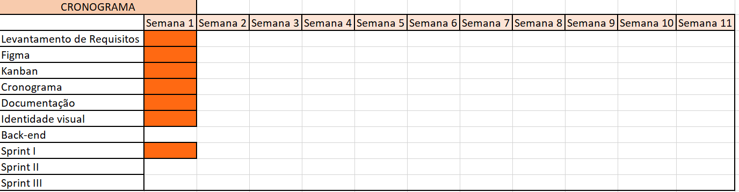
Fonte: Elaborada pelos autores (2024).
6.2 DIVISÃO DE TAREFAS SPRINT 1

Foi feita uma tabela pelo grupo para organizar as tarefas que cada um deveria cumprir até a finalização da primeira Sprint, para não sobrecarregar nenhum membro. Inicialmente, está organizado dessa maneira, pois uma das integrantes do grupo faltou no dia de desenvolvimento desse projeto.
Figura II – Divisão de tarefas I
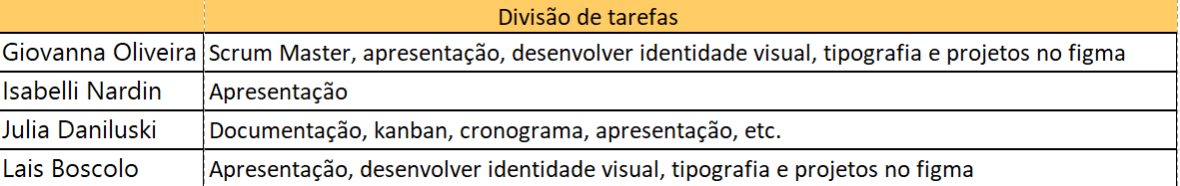
Fonte: Elaborada pelos autores (2024).

6.3 DESENVOLVIMENTO SPRINT 1

Foi utilizado o site Trello para criar um Kanban – sistema visual que gerencia as tarefas como a fazer, em andamento e concluído – para visualizar como o processo de atividades está sendo feita.
As tarefas estão divididas em três cores, sendo essas:
Vermelho: mais complicada/difícil;
Amarelo: meio complicada;
Verde: fácil/rápido de se resolver.

Figura III – Kanban I
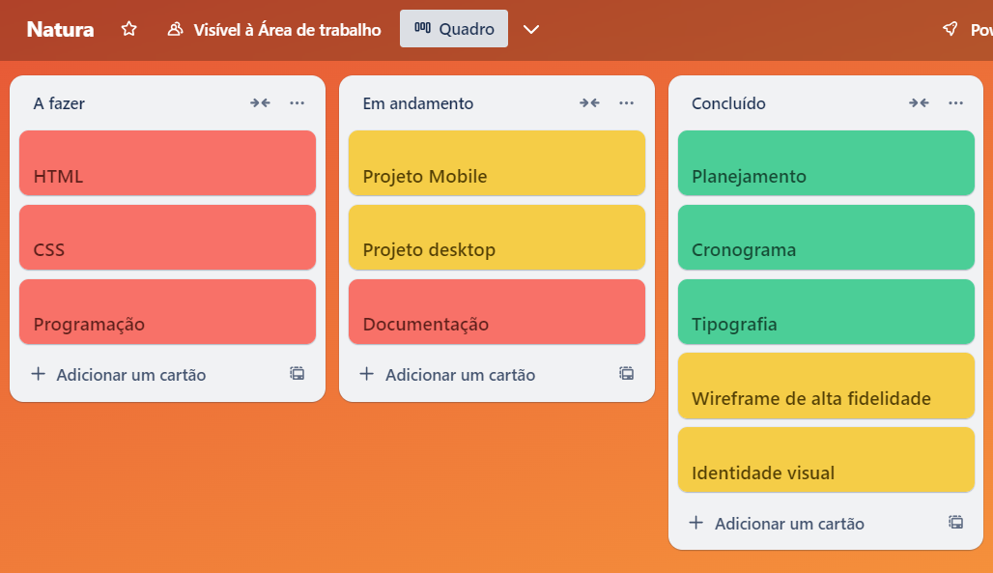
Fonte: Elaborada pelos autores (2024).
6.4 Fluxograma
Realizamos um fluxograma para mostrar como pretende funcionar o site.
Figura IV - Fluxograma I
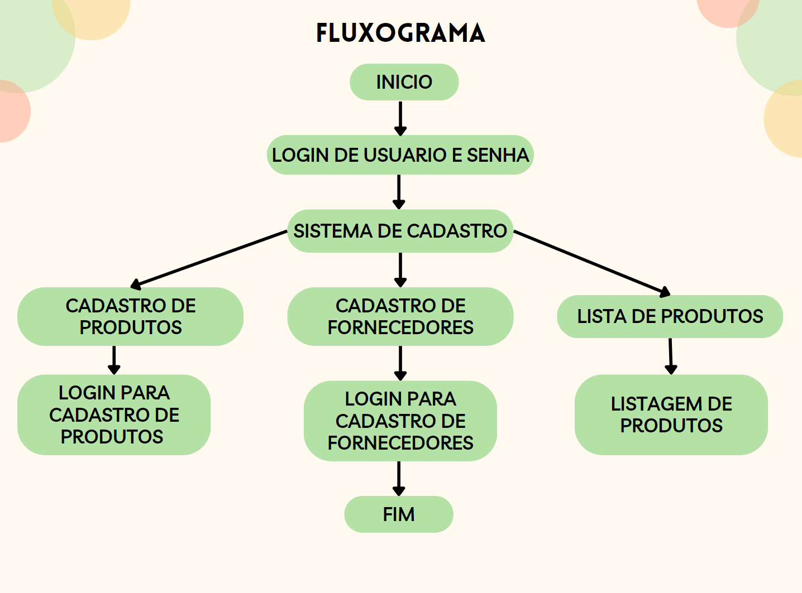
Fonte: Elaborada pelos autores (2024).
6.5 CRONOGRAMA SPRINT 2
Como visto na figura 5, organizamos tudo o que foi utilizado para que a Sprint 2 fosse entregue. A Sprint 2 foi iniciada em uma semana e finalizada em outra semana.
Figura V-Cronograma II
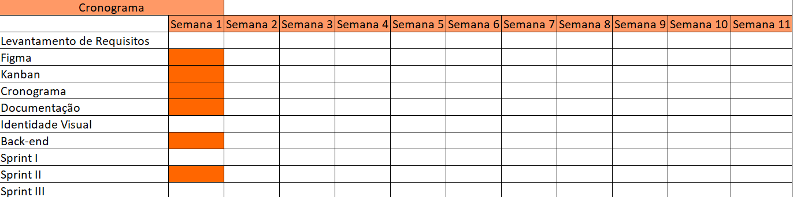
Fonte: Elaborada pelos autores (2024).
6.6 DIVISÃO DE TAREFAS SPRINT 2
Foi feita uma tabela pelo grupo para organizar as tarefas que cada um deveria cumprir até a finalização da segunda Sprint, para não sobrecarregar nenhum membro.
Figura VI-Divisão de tarefas II
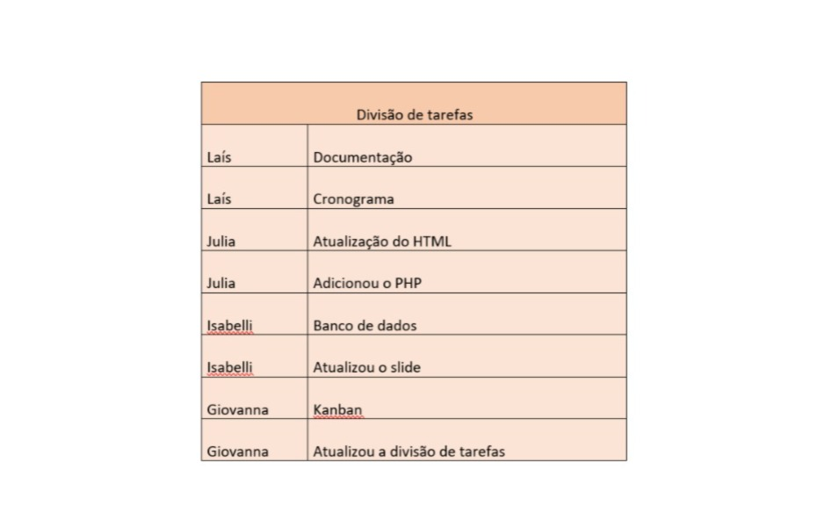
Fonte: Elaborada pelos autores (2024).
6.7 DESENVOLVIMENTO SPRINT 2
Foi utilizado o site Canva para criar um Kanban – sistema visual que gerencia as tarefas como a fazer, em andamento e concluído – para visualizar como o processo de atividades está sendo feita.
As tarefas estão divididas em três cores, sendo essas:
Vermelho: mais complicada/difícil;
Amarelo: meio complicada;
Verde: fácil/rápido de se resolver.

Figura VII-Kanban II
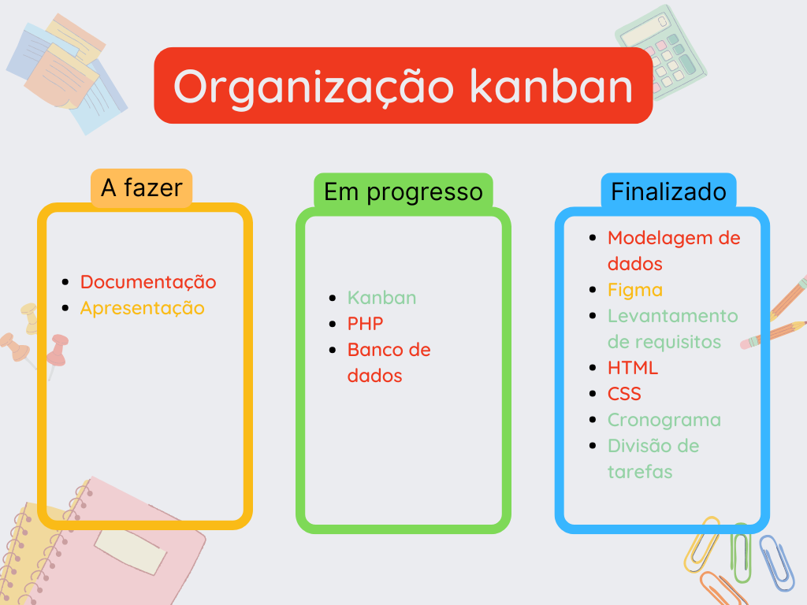
Fonte: Elaborada pelos autores (2024).

6.8 CRONOGRAMA SPRINT 3
Como na figura 8, organizamos tudo o que foi utilizado para que a Sprint 3 fosse entregue. A Sprint 3 foi iniciada em uma semana e finalizada na mesma semana.
Figura VIII-Cronograma III
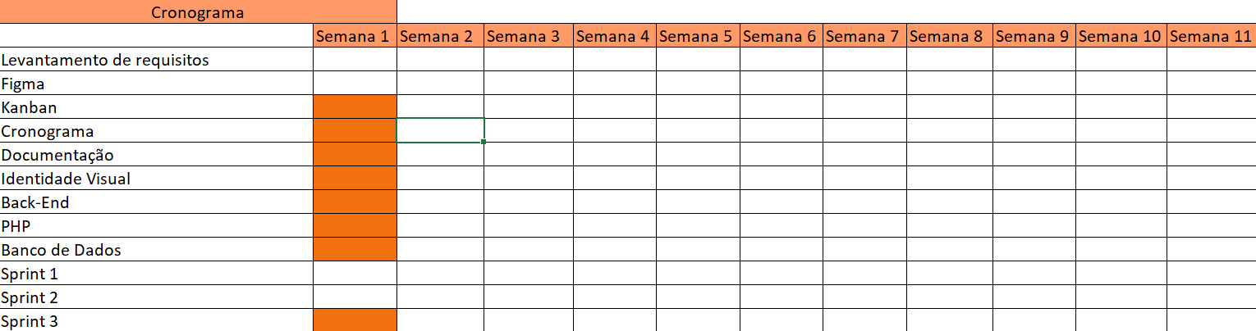
Fonte: Elaborada pelos autores (2024).

6.9 DIVISÃO DE TAREFAS SPRINT 3
Apresentado na imagem 9, foi feito uma tabela pelo grupo para organizar as tarefas que cada um deveria cumprir até a finalização da terceira Sprint, para não sobrecarregar nenhum membro.
Figura IX-Divisão de tarefas III
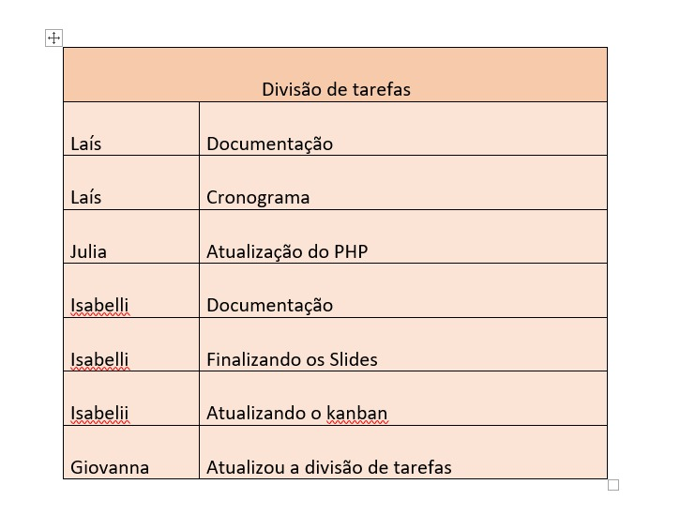
Fonte: Elaborada pelos autores (2024).

6.10 DESENVOLVIMENTO SPRINT 3

O Kanban foi dividido em duas partes para melhorar a visualização, já que não seria possível exibir todas as tarefas de uma vez. Foi utilizado o site Trello para criar um Kanban – sistema visual que gerencia as tarefas como a fazer, em andamento e concluído – para visualizar como o processo de atividades está sendo feita.
As tarefas estão divididas em três cores, sendo essas:
Vermelho: mais complicada/difícil;
Amarelo: meio complicada;
Verde: fácil/rápido de se resolver.

Figura X-Kanban III parte 1
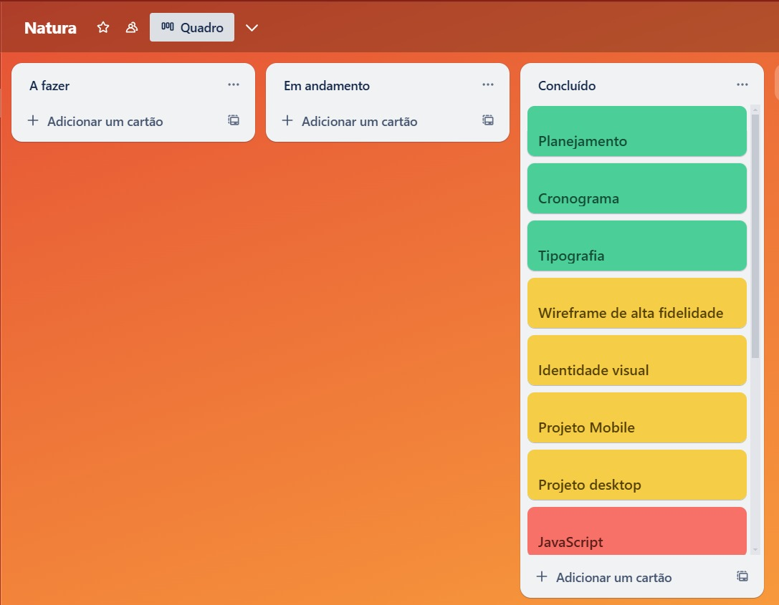
Fonte: Elaborada pelos autores (2024).

Figura X-Kanban III parte 2
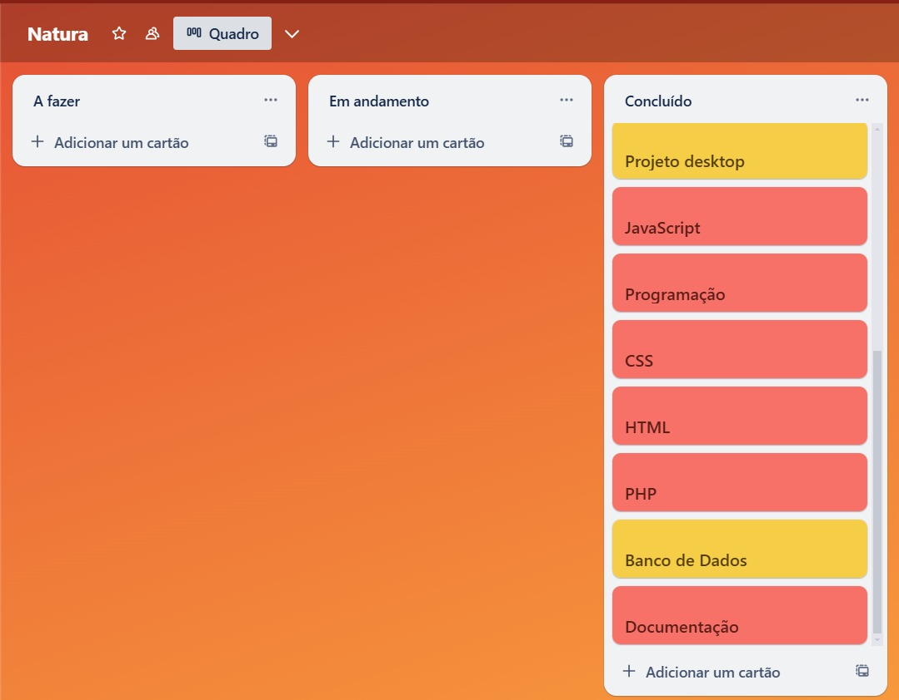
Fonte: Elaborada pelos autores (2024).

7 Banco De Dados
Na Sprint 2, implementamos a integração de um banco de dados ao site, com o objetivo de armazenar dados de forma centralizada, reduzindo o consumo de espaço nos dispositivos dos usuários e garantindo uma gestão mais eficiente das informações.

7.1- Dicionário de Dados
Com a adição do banco de dados, entra em cena também o dicionário de dados, uma ferramenta fundamental em projetos de desenvolvimento de sistemas e banco de dados. Ele funciona como um repositório centralizado e organizado de informações sobre os dados utilizados no sistema, garantindo que todos os envolvidos — desenvolvedores, analistas, administradores de banco de dados, entre outros — tenham um entendimento claro e consistente sobre os dados e suas estruturas.

Figura I- Dicionário de Dados
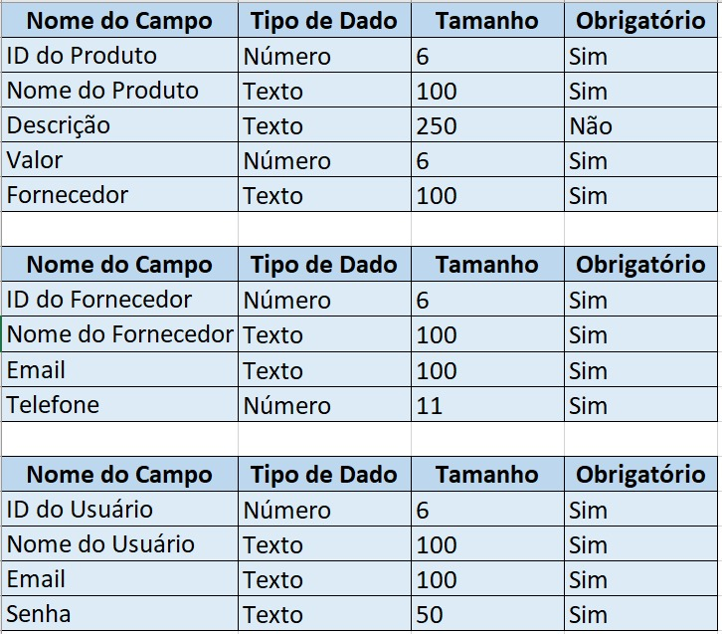
Fonte: Elaborada pelos autores (2024).

7.2- Modelo Lógico

Adicionamos o modelo lógico, que é a segunda fase da modelagem de dados e expande o modelo conceitual. Este modelo esclarece a organização dos dados, considerando o tipo de banco, especialmente os relacionais, e é crucial para a implementação em sistemas de banco de dados. Ele se concentra na estrutura das tabelas, nos relacionamentos e na normalização, assegurando uma organização eficiente e evitando duplicidade, o que torna mais simples a manipulação de dados.

Figura–II Modelo Lógico
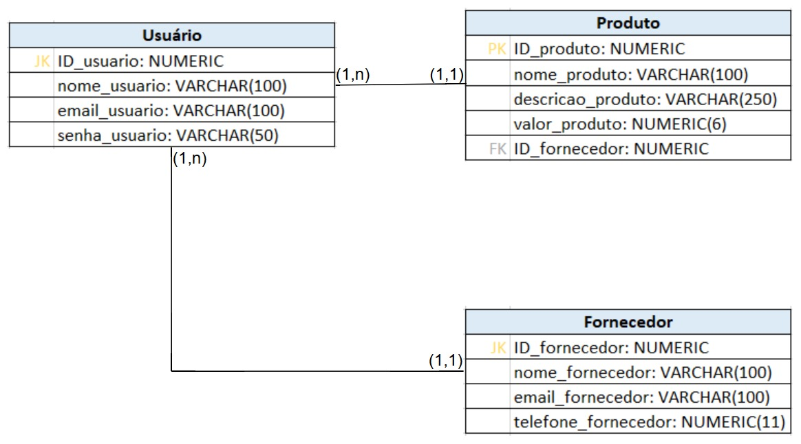
Fonte: Elaborada pelos autores (2024).
7.3- Modelo Conceitual

Incluímos também o modelo conceitual, que é uma representação abstrata e de alto nível dos dados que o sistema irá armazenar. Seu objetivo é descrever, de forma clara e independente da implementação, como os dados se relacionam e quais informações são relevantes para o sistema, sem se preocupar com detalhes técnicos de armazenamento, como estruturas físicas de dados ou com as linguagens de consulta.

Imagem III-Modelo Conceitual
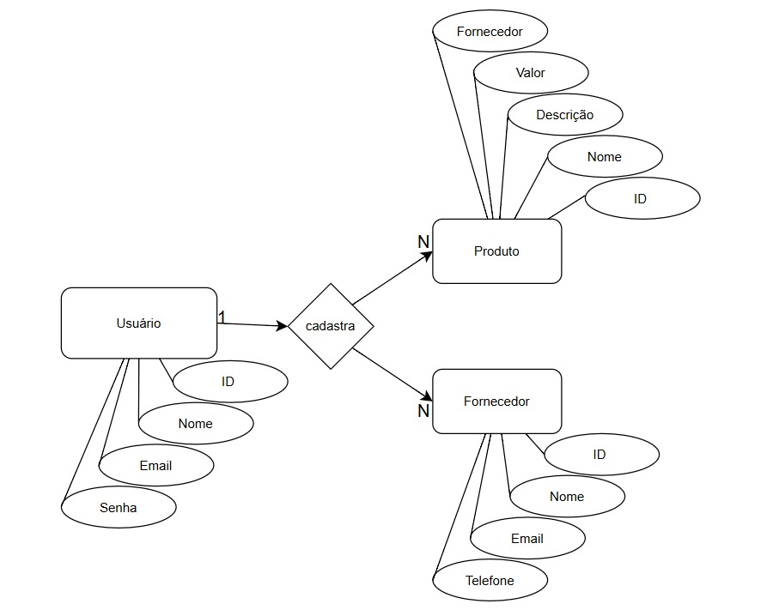
Fonte: Elaborada pelos autores (2024).

8 PHP

“PHP é uma linguagem de programação utilizada por programadores e desenvolvedores para construir sites dinâmicos, extensões de integração de aplicações e agilizar no desenvolvimento de um sistema.” [ESTRELLA,Carlos 2024].

Como Funciona?
“Nos dias atuais, o PHP, é uma das linguagens de programação mais usadas no mundo. O termo PHP foi criado com apenas um aglomerado de códigos CGI – um elemento que torna a ligação física ou lógica entre dois sistemas ou servidores, descritos em uma linguagem C.

A ideia inicial era acompanhar o tráfego do site pessoal do criador. Os anos passaram e o criador desenvolvia scripts, o que aumentava os recursos que o site dele tinha.

O sucesso dessa linguagem foi tão grande que o criador, Rasmus Lerdof, transformou o aglomerado de códigos CGI em uma linguagem de programação. Com isso, a grande maioria dos sites e aplicações passaram a utilizar o PHP como linguagem principal.” [ESTRELLA,Carlos 2024].

9 MELHORIAS

Sprint 1-
Inicialmente não temos a inclusão da linguagem de programação JavaScript no site, mas não é uma preocupação tão grande momentaneamente, pois estamos apresentando apenas a primeira Sprint. Sem dúvidas o adicionaremos, o que deixará o site funcionando de maneira mais dinâmica tanto para o usuário, quanto para os programadores.
Pequenos erros de digitação, cores, etc. Também serão corrigidos de maneira segura para fazermos com calma.

Sprint 2-
Na Sprint 2, realizamos várias melhorias e implementações importantes. Corrigimos os erros da Sprint 1, fortalecendo o código e as funcionalidades. Introduzimos um banco de dados, criando uma estrutura para gerenciamento eficiente das informações. Desenvolvemos a modelagem de dados, incluindo modelos conceitual e lógico, e transformamos HTML em PHP para permitir interações dinâmicas no site. Além disso, atualizamos o Dicionário de Dados para documentar de forma clara a estrutura do sistema.
Na terceira Sprint iremos corrigir pequenos erros de digitação, cores e se caso tiver algum erro no PHP e Banco de Dados.

Sprint 3-
Na Sprint 3, realizamos ajustes finais no código do site. Implementando as últimas alterações necessárias para garantir o funcionamento adequado das funcionalidades, atualizamos o banco de dados para incorporar as modificações realizadas no site e garantir a consistência dos dados, concluímos a documentação do projeto, incluindo tanto a descrição técnica do sistema quanto o registro do processo de desenvolvimento, com todos os detalhes relevantes, revisamos se o projeto cumpriu os objetivos iniciais estabelecidos, verificando se todas as metas foram alcançadas. Por fim, preparamos e realizamos a apresentação final, destacando os resultados atingidos.

CONCLUSÃO

Sendo assim, concluímos essa atividade com êxito em nossas apurações. Tendo em vista que todas as etapas foram realizadas minuciosamente; com sucesso. Com o problema apresentado, conseguimos solucionar ele através das linguagens de marcação e programação.
REFERÊNCIAS

WEHANDLE. Cadastro de fornecedores: Como fazer e qual a sua importância?. Disponível em: https://wehandle.com.br/cadastro-de-fornecedores-como-fazer-e-qual-a-sua-importancia/#:~:text=O%20que%20%C3%A9%20o%20cadastro,servi%C3%A7o%20para%20o%20seu%20neg%C3%B3cio./. Acessado em Setembro de 2024.

MELO, Diego. O que é HTML? [Guia para iniciantes]. Disponível em: https://tecnoblog.net/responde/o-que-e-html-guia-para-iniciantes/. Acessado em Setembro de 2024.

EQUIPE EBAC. O que é CSS e para que serve?. Disponível em: https://ebaconline.com.br/blog/o-que-e-css-e-para-que-serve-seo. Acessado em Setembro de 2024.

EQUIPE EBAC. O que é JavaScript e como funciona?. Disponível em: https://ebaconline.com.br/blog/o-que-e-javascript-seo. Acessado em Setembro de 2024.

CONTRATORECURSO BLOG. Modelo De Contrato De Prestação De Serviços – Criação De Site Para Internet. Disponível em https://www.jusbrasil.com.br/modelos-pecas/modelo-de-contrato-de-prestacao-de-servicos-criacao-de-site-para-internet/777890258. Acessado em Setembro de 2024.
APÊNDICE A

Index.php

<?php include('valida_sessao.php'); ?>
<!-- Inclui o arquivo 'valida_sessao.php' para garantir que o usuário esteja autenticado -->

<!DOCTYPE html>
<html lang="pt-br">
<head>
<meta charset="UTF-8">
<meta name="viewport" content="width=device-width, initial-scale=1.0">
<link rel="stylesheet" href="style.css">
<link rel="stylesheet" href="css/reset.css">
<!-- link do favicon-->
<link rel="shortcut icon" href="img/natura-108.png">
<title>Natura</title>
</head>
<body>

<!-- Barra de navegação superior -->
<header><nav class="navbar">
<img class="logotipo" src="img/natura-branco.png" alt="logotipo">
<span class="navbar-brand">Bem-vindo, <?php echo $_SESSION['usuario']; ?>!</span>
<a href="logout.php" class="btn-sair">Sair</a>
</nav></header>

<section> <div id="border-box">
<section id="login">
<!-- logotipo Natura -->
<!-- <img class="logo-natura" src="img/natura-branco.png" alt="Logo Natura"> -->

<div id="container" class="cadastro">
<!-- Títulos -->
<h1>SISTEMA DE CADASTRO</h1>

<div class="container-cadastro">
<!-- Links para as funcionalidades do sistema -->
<a href="Cadastrodefornecedores.php" class="btn-itens">Cadastro de fornecedores</a>
<a href="Cadastrodeprodutos.php" class="btn-itens">Cadastro de produtos</a>
<a href="listagemdeprodutos.php" class="btn-itens">Listagem de produtos</a>

</section>
</div>
</body>
</html>

Login.php

<?php
session_start();
include('conexao.php');

if ($_SERVER['REQUEST_METHOD'] == 'POST') {
$usuario = $_POST['usuario'];
$senha = md5($_POST['senha']);

$sql = "SELECT * FROM usuarios WHERE usuario='$usuario' AND senha='$senha'";
$result = $conn->query($sql);

if ($result->num_rows > 0) {
$_SESSION['usuario'] = $usuario;
header('Location: index.php');
} else {
$error = "Usuário ou senha inválidos.";
}
}
?>

<!DOCTYPE html>
<html lang="pt-br">
<head>
<meta charset="UTF-8">
<meta name="viewport" content="width=device-width, initial-scale=1.0">
<link rel="stylesheet" href="style.css">
<link rel="stylesheet" href="css/reset.css">
<link rel="shortcut icon" href="img/natura-108.png">
<title>Natura</title>
</head>
<body>
<div id="border-box">
<form id="form-login" method="POST">
<section id="login">

<div class="container-login">
<img class="logo-natura" src="img/natura-logo.png" alt="Logo Natura">
<h2 class="login-texto">Usuário</h2>
<input type="text" name="usuario" placeholder="E-mail ou Número" required>

<h2 class="login-texto">Senha</h2>
<input type="password" name="senha" placeholder="Digite sua senha" required>

<!-- Botão de envio -->
<button type="submit" class="sessao-login-btn">Entrar</button>

<!-- Exibir erro, se existir -->
<?php if (!empty($error)): ?>
<p style="color: red;"><?php echo $error; ?></p>
<?php endif; ?>

</div>
</section>
</form>
</div>
</body>
</html>

Cadastrodefornecedores.php

<?php
// Inclui o arquivo que valida a sessão do usuário
include('valida_sessao.php');
// Inclui o arquivo de conexão com o banco de dados
include('conexao.php');

// Função para redimensionar e salvar a imagem
function redimensionarESalvarImagem($arquivo, $largura = 80, $altura = 80) {
// Verifica se o arquivo foi enviado sem erro
if ($arquivo['error'] !== 0) {
return "Erro no envio da imagem.";
}

// Verifica o tipo do arquivo
$extensao = strtolower(pathinfo($arquivo['name'], PATHINFO_EXTENSION));
$tipos_permitidos = ['jpg', 'jpeg', 'png', 'gif'];

if (!in_array($extensao, $tipos_permitidos)) {
return "Extensão de imagem não permitida. Apenas jpg, jpeg, png e gif são aceitos.";
}

// Define o diretório para onde a imagem será salva
$diretorio = 'img/uploads/';
if (!is_dir($diretorio)) {
mkdir($diretorio, 0777, true);
}

// Cria um nome único para o arquivo
$novo_nome = uniqid('img_', true) . '.' . $extensao;
$caminho_imagem = $diretorio . $novo_nome;

// Faz o upload da imagem
if (move_uploaded_file($arquivo['tmp_name'], $caminho_imagem)) {
// Aqui podemos redimensionar a imagem, se necessário
if (in_array($extensao, ['jpg', 'jpeg'])) {
$imagem = imagecreatefromjpeg($caminho_imagem);
} elseif ($extensao == 'png') {
$imagem = imagecreatefrompng($caminho_imagem);
} elseif ($extensao == 'gif') {
$imagem = imagecreatefromgif($caminho_imagem);
}

// Redimensiona a imagem
$imagem_redimensionada = imagecreatetruecolor($largura, $altura);
imagecopyresampled($imagem_redimensionada, $imagem, 0, 0, 0, 0, $largura, $altura, imagesx($imagem), imagesy($imagem));

// Salva a imagem redimensionada
if (in_array($extensao, ['jpg', 'jpeg'])) {
imagejpeg($imagem_redimensionada, $caminho_imagem);
} elseif ($extensao == 'png') {
imagepng($imagem_redimensionada, $caminho_imagem);
} elseif ($extensao == 'gif') {
imagegif($imagem_redimensionada, $caminho_imagem);
}

// Libera a memória
imagedestroy($imagem);
imagedestroy($imagem_redimensionada);

return 'img/uploads/' . $novo_nome; // Retorna o caminho relativo da imagem
} else {
return "Falha ao mover o arquivo para o diretório de destino.";
}
}

// Verifica se o formulário foi enviado
if ($_SERVER['REQUEST_METHOD'] == 'POST') {
$id = $_POST['id'];
$nome = $_POST['nome'];
$email = $_POST['email'];
$telefone = $_POST['telefone'];

// Processa o upload da imagem
$imagem = "";
if (isset($_FILES['imagem']) && $_FILES['imagem']['error'] == 0) {
$resultado_upload = redimensionarESalvarImagem($_FILES['imagem']);
if (strpos($resultado_upload, 'img/') === 0) {
$imagem = $resultado_upload;
} else {
$mensagem_erro = $resultado_upload;
}
}

// Prepara a query SQL para inserção ou atualização
if ($id) {
// Se o ID existe, é uma atualização
$sql = "UPDATE fornecedores SET nome='$nome', email='$email', telefone='$telefone'";
if ($imagem) {
$sql .= ", imagem='$imagem'";
}
$sql .= " WHERE id='$id'";
$mensagem = "Fornecedor atualizado com sucesso!";
} else {
// Se não há ID, é uma nova inserção
$sql = "INSERT INTO fornecedores (nome, email, telefone, imagem) VALUES ('$nome', '$email', '$telefone', '$imagem')";
$mensagem = "Fornecedor cadastrado com sucesso!";
}

// Executa a query e verifica se houve erro
if ($conn->query($sql) !== TRUE) {
$mensagem = "Erro: " . $conn->error;
}
}

// Verifica se foi solicitada a exclusão de um fornecedor
if (isset($_GET['delete_id'])) {
$delete_id = $_GET['delete_id'];

// Verifica se o fornecedor tem produtos cadastrados
$check_produtos = $conn->query("SELECT COUNT(*) as count FROM produtos WHERE fornecedor_id = '$delete_id'")->fetch_assoc();

if ($check_produtos['count'] > 0) {
$mensagem = "Não é possível excluir este fornecedor pois existem produtos cadastrados para ele.";
} else {
$sql = "DELETE FROM fornecedores WHERE id='$delete_id'";
if ($conn->query($sql) === TRUE) {
$mensagem = "Fornecedor excluído com sucesso!";
} else {
$mensagem = "Erro ao excluir fornecedor: " . $conn->error;
}
}
}

// Busca todos os fornecedores para listar na tabela
$fornecedores = $conn->query("SELECT * FROM fornecedores");

// Se foi solicitada a edição de um fornecedor, busca os dados dele
$fornecedor = null;
if (isset($_GET['edit_id'])) {
$edit_id = $_GET['edit_id'];
$fornecedor = $conn->query("SELECT * FROM fornecedores WHERE id='$edit_id'")->fetch_assoc();
}
?>

<!DOCTYPE html>
<html lang="pt-br">
<head>
<meta charset="UTF-8">
<meta name="viewport" content="width=device-width, initial-scale=1.0">
<link rel="stylesheet" href="style.css">
<link rel="shortcut icon" href="img/natura-108.png">
<title>Cadastro de fornecedores</title>
</head>
<body>

<!-- Barra de navegação superior -->
<header><nav class="navbar">
<img class="logotipo" src="img/natura-branco.png" alt="logotipo">
<span class="navbar-brand">Bem-vindo, <?php echo $_SESSION['usuario']; ?>!</span>
<a href="logout.php" class="btn-sair">Sair</a>
</nav></header>

<div id="container">
<h2>Cadastro de Fornecedor</h2>
<!-- Formulário para cadastro/edição de fornecedor -->
<form method="post" action="" enctype="multipart/form-data">
<!-- Hidden field for the ID of the supplier -->
<input type="hidden" name="id" value="<?php echo $fornecedor['id'] ?? ''; ?>">

<!-- Name Input -->
<div class="input-container">
<label for="nome">Nome:</label>
<input type="text" name="nome" id="nome" value="<?php echo $fornecedor['nome'] ?? ''; ?>" required>
</div>

<!-- Email Input -->
<div class="input-container">
<label for="email">Email:</label>
<input type="email" name="email" id="email" value="<?php echo $fornecedor['email'] ?? ''; ?>" required>
</div>

<!-- Phone Input -->
<div class="input-container">
<label for="telefone">Telefone:</label>
<input type="text" name="telefone" id="telefone" value="<?php echo $fornecedor['telefone'] ?? ''; ?>">
</div>

<!-- Image Upload -->
<div class="input-container" id="cadastro">
<label for="imagem">Imagem:</label>
<input type="file" name="imagem" id="imagem" accept="image/*">

<?php if (isset($fornecedor['imagem']) && $fornecedor['imagem']): ?>
<div class="current-image">
<img src="<?php echo $fornecedor['imagem']; ?>" alt="Imagem atual do fornecedor" class="update-image">
<p>Imagem atual do fornecedor</p>
</div>
<?php endif; ?>
</div>

<button type="submit"><?php echo $fornecedor ? 'Atualizar' : 'Cadastrar'; ?></button>
</form>

<!-- Exibe mensagens de sucesso ou erro -->
<?php
if (isset($mensagem)) echo "<p class='message " . (strpos($mensagem, 'Erro') !== false ? "error" : "success") . "'>$mensagem</p>";
if (isset($mensagem_erro)) echo "<p class='message error'>$mensagem_erro</p>";
?>
</div>

<div id="container-listagem-for"><h2 class="listagem-cadastro">Listagem de Fornecedores</h2>
<!-- Tabela para listar os fornecedores cadastrados -->
<table>
<tr>
<th>ID</th>
<th>Nome</th>
<th>Email</th>
<th>Telefone</th>
<th>Imagem</th>
<th>Ações</th>
</tr>
<?php while ($row = $fornecedores->fetch_assoc()): ?>
<tr>
<td><?php echo $row['id']; ?></td>
<td><?php echo $row['nome']; ?></td>
<td><?php echo $row['email']; ?></td>
<td><?php echo $row['telefone']; ?></td>
<td>
<?php if ($row['imagem']): ?>
<img src="<?php echo $row['imagem']; ?>" alt="Imagem do fornecedor" class="thumbnail">
<?php else: ?>
Sem imagem
<?php endif; ?>
</td>
<td>
<a href="?edit_id=<?php echo $row['id']; ?>">Editar</a>
<a href="?delete_id=<?php echo $row['id']; ?>" onclick="return confirm('Tem certeza que deseja excluir?')">Excluir</a>
</td>
</tr>
<?php endwhile; ?>
</table>
</div>

<div class="btn-actions">
<a href="index.php" class="sessao-login-btn">Voltar</a>
</div>
</body>
</html>

Tabela.php

<!DOCTYPE html>
<html lang="pt-br">
<head>
<meta charset="UTF-8">
<meta name="viewport" content="width=device-width, initial-scale=1.0">
<link rel="stylesheet" href="css/style.css">
<link rel="stylesheet" href="css/reset.css">
<title>Natura</title>
</head>
<body>
<div id="border-box">
<form id="form-login">
<section id="login">
<!-- logotipo Natura -->
<img class="logo-natura" src="img/natura-branco.png" alt="Logo Natura">
<br>
<br>
<div id="container">
<h1 class="h1-cadastro">SISTEMA DE CADASTRO</h1>
<p class="cadastrando">Cadastro de produtos</p>
<h2> Fornecedor</h2>
<input type="text" name="Digite" placeholder="Digite aqui...">
<h2>Nome</h2>
<input type="text" name="Digite" placeholder="Digite aqui...">
<h2>Email</h2>
<input type="email" name="email do fornecedor" placeholder="Digite aqui...">
<h2>Telefone</h2>
<input type="tel" name="telefone do fornecedor" placeholder="Digite aqui...">
<a href="tabela.html" class="sessao-login-btn">Cadastrar</a>
<a href="listagemdeprodutos.html" class="listagem">Listagem de fornecedores</a>
<a href="Cadastrodefornecedores.html" class="listagem-nao">Não cadastrou o(s) produto(s)? Cadastre aqui.</a>
<a href="index.html" class="sessao-login-btn-sair">Voltar</a>
<table border="1">
<thead>
<tr>
<th>Id</th>
<th>Nome</th>
<th>Email</th>
<th>Telefone</th>
<th>Ações</th>
</tr>
</thead>
<tbody>
<tr>
<td>GzTMG</td>
<td>Produto</td>
<td>amarelo@gmail.com</td>
<td>(11) 98765-4321</td>
<td class="actions">
<input type="button" value="Editar" onclick="alert('Editar informação')">
<input type="button" value="Excluir" onclick="alert('Excluir informação')">
</td>
</tr>
</tbody>
</table>
<br>
<p class="p-cadastro">Cadastro concluido</p>

</div>
</section>
</div>
</form>

</section>
</div>
</div>
</body>
</html>

Cadastrodeprodutos.php

<?php
// Inclui o arquivo que valida a sessão do usuário
include('valida_sessao.php');
// Inclui o arquivo de conexão com o banco de dados
include('conexao.php');

// Função para redimensionar e salvar a imagem
function redimensionarESalvarImagem($arquivo, $largura = 80, $altura = 80) {
$diretorio_destino = "img/";
if (!file_exists($diretorio_destino)) {
mkdir($diretorio_destino, 0777, true);
}
$nome_arquivo = uniqid() . '_' . basename($arquivo["name"]);
$caminho_completo = $diretorio_destino . $nome_arquivo;
$tipo_arquivo = strtolower(pathinfo($caminho_completo, PATHINFO_EXTENSION));

// Verifica se é uma imagem válida
$check = getimagesize($arquivo["tmp_name"]);
if ($check === false) {
return "O arquivo não é uma imagem válida.";
}

// Verifica o tamanho do arquivo (limite de 5MB)
if ($arquivo["size"] > 5000000) {
return "O arquivo é muito grande. O tamanho máximo permitido é 5MB.";
}

// Permite apenas alguns formatos de arquivo
if (!in_array($tipo_arquivo, ['jpg', 'jpeg', 'png', 'gif'])) {
return "Apenas arquivos JPG, JPEG, PNG e GIF são permitidos.";
}

// Cria uma nova imagem a partir do arquivo enviado
switch ($tipo_arquivo) {
case 'jpg':
case 'jpeg':
$imagem_original = imagecreatefromjpeg($arquivo["tmp_name"]);
break;
case 'png':
$imagem_original = imagecreatefrompng($arquivo["tmp_name"]);
break;
case 'gif':
$imagem_original = imagecreatefromgif($arquivo["tmp_name"]);
break;
default:
return "Tipo de imagem não suportado.";
}

// Obtém as dimensões originais da imagem
$largura_original = imagesx($imagem_original);
$altura_original = imagesy($imagem_original);

// Calcula as novas dimensões mantendo a proporção
$ratio = min($largura / $largura_original, $altura / $altura_original);
$nova_largura = $largura_original * $ratio;
$nova_altura = $altura_original * $ratio;

// Cria uma nova imagem com as dimensões calculadas
$nova_imagem = imagecreatetruecolor($nova_largura, $nova_altura);

// Redimensiona a imagem original para a nova imagem
imagecopyresampled($nova_imagem, $imagem_original, 0, 0, 0, 0, $nova_largura, $nova_altura, $largura_original, $altura_original);

// Salva a nova imagem
switch ($tipo_arquivo) {
case 'jpg':
case 'jpeg':
imagejpeg($nova_imagem, $caminho_completo, 90);
break;
case 'png':
imagepng($nova_imagem, $caminho_completo);
break;
case 'gif':
imagegif($nova_imagem, $caminho_completo);
break;
}

// Libera a memória
imagedestroy($imagem_original);
imagedestroy($nova_imagem);

return $caminho_completo;
}

// Verifica se o formulário foi enviado
if ($_SERVER['REQUEST_METHOD'] == 'POST') {
$id = $_POST['id'] ?? '';
$fornecedor_id = $_POST['fornecedor_id_produto'];
$nome = $_POST['nome_produto'];
$descricao = $_POST['descricao_produto'];
$preco = str_replace(',', '.', $_POST['preco_produto']); // Converte vírgula para ponto

// Processa o upload da imagem
$imagem = "";
if (isset($_FILES['imagem_produto']) && $_FILES['imagem_produto']['error'] == 0) {
$resultado_upload = redimensionarESalvarImagem($_FILES['imagem_produto']);
if (strpos($resultado_upload, 'img/') === 0) {
$imagem = $resultado_upload;
} else {
$mensagem_erro = $resultado_upload;
}
}

// Prepara a query SQL para inserção ou atualização
if ($id) {
// Se o ID existe, é uma atualização
$sql = "UPDATE produtos SET fornecedor_id=?, nome=?, descricao=?, preco=?";
$params = [$fornecedor_id, $nome, $descricao, $preco];
if ($imagem) {
$sql .= ", imagem=?";
$params[] = $imagem;
}
$sql .= " WHERE id=?";
$params[] = $id;

// Prepara e executa a query
$stmt = $conn->prepare($sql);
$stmt->bind_param(str_repeat('s', count($params) - 1) . 'i', ...$params);
$mensagem = "Produto atualizado com sucesso!";
} else {
// Se não há ID, é uma nova inserção
$sql = "INSERT INTO produtos (fornecedor_id, nome, descricao, preco, imagem) VALUES (?, ?, ?, ?, ?)";
$stmt = $conn->prepare($sql);
$stmt->bind_param("issss", $fornecedor_id, $nome, $descricao, $preco, $imagem);
$mensagem = "Produto cadastrado com sucesso!";
}

// Executa a query e verifica se houve erro
if ($stmt->execute()) {
$class = "success";
} else {
$mensagem = "Erro: " . $stmt->error;
$class = "error";
}
}

// Verifica se foi solicitada a exclusão de um produto
if (isset($_GET['delete_id'])) {
$delete_id = $_GET['delete_id'];
$sql = "DELETE FROM produtos WHERE id=?";
$stmt = $conn->prepare($sql);
$stmt->bind_param("i", $delete_id);
if ($stmt->execute()) {
$mensagem = "Produto excluído com sucesso!";
$class = "success";
} else {
$mensagem = "Erro ao excluir produto: " . $stmt->error;
$class = "error";
}
}

// Busca todos os produtos para listar na tabela
$produtos = $conn->query("SELECT p.id, p.nome, p.descricao, p.preco, p.imagem, f.nome AS fornecedor_nome FROM produtos p JOIN fornecedores f ON p.fornecedor_id = f.id");

// Se foi solicitada a edição de um produto, busca os dados dele
$produto = null;
if (isset($_GET['edit_id'])) {
$edit_id = $_GET['edit_id'];
$stmt = $conn->prepare("SELECT * FROM produtos WHERE id=?");
$stmt->bind_param("i", $edit_id);
$stmt->execute();
$result = $stmt->get_result();
$produto = $result->fetch_assoc();
$stmt->close();
}

// Função para listar fornecedores
function listar_fornecedores($conn) {
return $conn->query("SELECT id, nome FROM fornecedores");
}

// Verifica se existe uma mensagem para exibir
$mensagem = isset($mensagem) ? $mensagem : '';
$class = isset($class) ? $class : '';
?>

<!DOCTYPE html>
<html lang="pt-br">
<head>
<meta charset="UTF-8">
<meta http-equiv="X-UA-Compatible" content="IE=edge">
<meta name="viewport" content="width=device-width, initial-scale=1.0">
<link rel="stylesheet" href="style.css">
<link rel="shortcut icon" href="img/natura-108.png">
<title>Cadastro de Produtos</title>
</head>
<body>
<!-- Barra de navegação superior -->
<header><nav class="navbar">
<img class="logotipo" src="img/natura-branco.png" alt="logotipo">
<span class="navbar-brand">Bem-vindo, <?php echo $_SESSION['usuario']; ?>!</span>
<a href="logout.php" class="btn-sair">Sair</a>
</nav></header>
<div class="container" style="width: 900px;">

<?php if (!empty($mensagem)): ?>
<div class="<?= htmlspecialchars($class); ?>"><?= htmlspecialchars($mensagem); ?></div>
<?php endif; ?>

<div id="container">
<h2>Cadastro de Produto</h2>
<!-- Formulário para cadastro/edição de produto -->
<form method="post" action="" enctype="multipart/form-data">
<input type="hidden" name="id" value="<?= isset($produto['id']) ? htmlspecialchars($produto['id']) : ''; ?>">

<div class="input-container2">
<label for="fornecedor_id_produto">Fornecedor:</label>
<select name="fornecedor_id_produto" required>
<option value="">Selecione o fornecedor</option>
<?php
$result_fornecedores = listar_fornecedores($conn);
while ($fornecedor = $result_fornecedores->fetch_assoc()): ?>
<option value="<?= htmlspecialchars($fornecedor['id']); ?>" <?= isset($produto['fornecedor_id']) && $produto['fornecedor_id'] == $fornecedor['id'] ? 'selected' : ''; ?>>
<?= htmlspecialchars($fornecedor['nome']); ?>
</option>
<?php endwhile; ?>
</select>
</div>

<div class="input-container2">
<label for="nome_produto">Nome do Produto:</label>
<input type="text" name="nome_produto" value="<?= isset($produto['nome']) ? htmlspecialchars($produto['nome']) : ''; ?>" required>
</div>

<div class="input-container2">
<label for="descricao_produto">Descrição:</label>
<textarea name="descricao_produto" required><?= isset($produto['descricao']) ? htmlspecialchars($produto['descricao']) : ''; ?></textarea>
</div>

<div class="input-container2">
<label for="preco_produto">Preço:</label>
<input type="text" name="preco_produto" value="<?= isset($produto['preco']) ? number_format($produto['preco'], 2, ',', '.') : ''; ?>" required>
</div>

<div class="input-container2">
<label for="imagem_produto">Imagem:</label>
<input type="file" name="imagem_produto">
</div>

<button type="submit">Cadastrar</button>
</form>
</div>

<div id="container-listagem-for">
<h2 class="listagem-cadastro">Listagem de Produtos</h2>
<!-- Tabela para listar os produtos cadastrados -->
<table>
<thead>
<tr>
<th>ID</th>
<th>Nome</th>
<th>Descrição</th>
<th>Preço</th>
<th>Fornecedor</th>
<th>Imagem</th>
<th>Ações</th>
</tr>
</thead>
<tbody>
<?php while ($row = $produtos->fetch_assoc()): ?>
<tr>
<td><?php echo $row['id']; ?></td>
<td><?php echo $row['nome']; ?></td>
<td><?php echo $row['descricao']; ?></td>
<td><?php echo 'R$ ' . number_format($row['preco'], 2, ',', '.'); ?></td>
<td><?php echo $row['fornecedor_nome']; ?></td>
<td>
<?php if ($row['imagem']): ?>
<img src="<?php echo $row['imagem']; ?>" alt="Imagem do produto" class="thumbnail">
<?php else: ?>
Sem imagem
<?php endif; ?>
</td>
<td>
<a href="?edit_id=<?php echo $row['id']; ?>">Editar</a>
<a href="?delete_id=<?php echo $row['id']; ?>" onclick="return confirm('Tem certeza que deseja excluir?')">Excluir</a>
</td>
</tr>
<?php endwhile; ?>
</tbody>
</table>
</div>
</div>

<div class="btn-actions">
<a href="index.php" class="sessao-login-btn">Voltar</a>
</div>

</body>
</html>

Listagemdeprodutos.php

<?php include('valida_sessao.php'); ?>
<?php include('conexao.php'); ?>

<?php
if (isset($_GET['delete_id'])) {
$delete_id = $_GET['delete_id'];
$sql = "DELETE FROM produtos WHERE id='$delete_id'";
if ($conn->query($sql) === TRUE) {
$mensagem = "Produto excluído com sucesso!";
} else {
$mensagem = "Erro ao excluir produto: " . $conn->error;
}
}

$produtos = $conn->query("SELECT p.id, p.nome, p.descricao, p.preco, p.imagem, f.nome AS fornecedor_nome FROM produtos p JOIN fornecedores f ON p.fornecedor_id = f.id");
?>

<!DOCTYPE html>
<html lang="pt-br">
<head>
<meta charset="UTF-8">
<link rel="stylesheet" href="style.css">
<title>Listagem de Produtos</title>
</head>
<body>
<!-- Barra de navegação superior -->
<header>
<nav class="navbar">
<img class="logotipo" src="img/natura-branco.png" alt="logotipo">
<span class="navbar-brand">Bem-vindo, <?php echo $_SESSION['usuario']; ?>!</span>
<a href="logout.php" class="btn-sair">Sair</a>
</nav>
</header>

<!-- Adicionando margem para espaçamento vertical -->
<div class="container" style="margin-top: 40px;"> <!-- Ajuste de margem superior -->
<h2 class="listagem-cadastro">LISTA DE PRODUTOS</h2>

<?php if (isset($mensagem)) echo "<p class='message " . ($conn->error ? "error" : "success") . "'>$mensagem</p>"; ?>
<table>
<tr>
<th>ID</th>
<th>Nome</th>
<th>Descrição</th>
<th>Preço</th>
<th>Fornecedor</th>
<th>Imagem</th>
<th>Ações</th>
</tr>
<?php while ($row = $produtos->fetch_assoc()): ?>
<tr>
<td><?php echo $row['id']; ?></td>
<td><?php echo $row['nome']; ?></td>
<td><?php echo $row['descricao']; ?></td>
<td><?php echo $row['preco']; ?></td>
<td><?php echo $row['fornecedor_nome']; ?></td>
<td>
<?php if ($row['imagem']): ?>
<img src="<?php echo $row['imagem']; ?>" alt="Imagem do produto" style="max-width: 100px;">
<?php else: ?>
Sem imagem
<?php endif; ?>
</td>
<td>
<a href="cadastro_produto.php?edit_id=<?php echo $row['id']; ?>" class="editar-btn">Editar</a>
<a href="?delete_id=<?php echo $row['id']; ?>" onclick="return confirm('Tem certeza que deseja excluir?')" class="excluir-btn">Excluir</a>
</td>
</tr>
<?php endwhile; ?>
</table>
</div>

<!-- Adicionando margem superior para o botão "Voltar" -->
<div class="btn-actions" style="margin-top: 20px;">
<a href="index.php" class="sessao-login-btn">Voltar</a>
</div>

</body>
</html>

valida_sessao.php

<?php
// Inicia a sessão para verificar se o usuário está autenticado.
session_start();

// Verifica se a variável de sessão 'usuario' não está definida.
if (!isset($_SESSION['usuario'])) {
// Se o usuário não estiver logado, redireciona para a página de login.
header('Location: login.php');

// Garante que o restante do código não seja executado após o redirecionamento.
exit();
}
?>

Style.CSS

* {
margin: 0;
padding: 0;
border: 0;
font: normal 100% sans-serif;
}

ol, ul {
list-style: none;
}

table {
border-collapse: collapse;
width: 100%;
}

table th, table td {
padding: 10px;
text-align: left;
border-bottom: 1px solid #ddd;
background-color: rgba(255, 255, 255, 0.52);
}

table th {
background-color: var(--primary-color);
color: white;
}

table a {
color: #DE884A;
text-decoration: none;
}

table a:hover {
text-decoration: underline;
color: var(--secondary-color);
}

/* Fonte */
@import url('https://fonts.googleapis.com/css2?family=Katibeh&display=swap'); /* Importando a fonte Katibeh */

/* Variáveis de cores */
:root {
--primary-color: #E16A13;
--secondary-color: #F2A900;
--success-color: #d4edda;
--error-color: #f8d7da;
--hover-color: #2980b9;
--text-color: #555;
--link-color: #000203;
--btn-hover-color: #218838;
}

/* Body e Container */
body {
width: 100%;
height: 100%;
font-family: "Katibeh", sans-serif;
color: #E16A13;
background: url('img/natura-fundo2.png') no-repeat center center fixed;
background-size: cover;
display: flex;
align-items: center;
flex-direction: column;
justify-content: center;
}

.container-login, #container, #container-listagem-for, .container-cadastro {
display: flex;
flex-direction: column;
justify-content: center;
align-items: center;
background-color: rgba(255, 255, 255, 0.52);
padding: 5%;
border-radius: 10px;
box-shadow: 0 2px 4px rgba(0, 0, 0, 0.4);
width: 100%;
max-width: 800px;
margin: 20px auto;
box-sizing: border-box;
}

.logo-natura {
width: 100%;
max-width: 150px;
height: auto;
margin-bottom: 20px;
}

/* Formulário */
#form-login, .container-cadastro > * {
width: 100%;
max-width: 600px;
margin: 0 auto;
text-align: center;
}

.destaqueTexto input, input[type="email"], input[type="password"], input[type="tel"], #form-login input[type="text"] {
background-color: #ffe9eb;
padding: 5px 15px;
color: #fff;
border-radius: 10px;
font-weight: bold;
width: 80%;
max-width: 100px;
height: 30px;
margin: 5px auto;
border: 0;
cursor: pointer;
border-bottom: 3px solid var(--secondary-color);
}

.destaqueTexto input:hover {
background-color: black;
}

/* Botões */
.btn-itens, .sessao-login-btn, .sessao-login-btn-sair, form input[type=submit], .btn-sair {
padding: 5px 10px;
border-radius: 4px;
text-decoration: none;
border: 1px solid #E16A13;
font-size: 1em;
font-weight: bold;
cursor: pointer;
transition: background-color 0.3s, color 0.3s, border-color 0.3s;
}

.btn-itens {
background-color: #f2a900;
color: white;
}

.btn-itens:hover, .sessao-login-btn:hover, form input[type=submit]:hover, .sessao-login-btn-sair:hover {
background-color: #E16A13;
color: white;
}

.btn-sair {
background-color: rgba(255, 128, 0, 0.52);
color: white;
border: #000203;
font-size: 12px;
}

.sessao-login-btn {
background-color: #DE884A;
width: 80%;
max-width: 100px;
text-align: center;
margin: 10px auto;
}

.sessao-login-btn-sair {
background-color: #DE884A;
color: #FFF;
padding: 10px 20px;
width: 100px;
max-width: 50px;
margin: 10px auto;
}

/* Sucesso e Erro */
.success, .error {
padding: 15px;
color: #000;
font-size: 14px;
margin-top: 15px;
text-align: center;
border-radius: 5px;
font-family: 'Cabin', sans-serif;
}

.success {
background-color: var(--success-color);
border: 1px solid #28a745;
}

.error {
background-color: var(--error-color);
border: 1px solid #dc3545;
}

/* Foco nos Inputs */
form input[type="text"]:focus,
form input[type="email"]:focus,
form input[type="file"]:focus,
form input[type="password"]:focus,
textarea:focus {
border-color: #E16A13;
outline: none;
}

/* Estilos adicionais para inputs e selects */
form input[type="text"], form input[type="email"], form input[type="file"], form input[type="password"], textarea, select {
width: 100%;
padding: 10px;
margin-bottom: 15px;
border: 1px solid #DE884A;
border-radius: 5px;
font-size: 1rem;
color: var(--text-color);
}

/* Media Queries */

/* Para dispositivos grandes */
@media (max-width: 1200px) {
.container-login, #container, .container-listagem-for, .container-cadastro {
width: 90%; /* Menos largura em telas grandes */
max-width: 1000px; /* Definindo o tamanho máximo para telas grandes */
padding: 5%;
}
}

/* Para tablets */
@media (max-width: 768px) {
.container-login, #container, .container-listagem-for, .container-cadastro {
width: 90%; /* Ajusta a largura */
padding: 10%;
max-width: 90%; /* Garante que não ultrapasse a tela */
}

.logo-natura {
max-width: 120px;
}

.btn-itens {
width: 100%;
font-size: 14px;
}
}

/* Para smartphones */
@media (max-width: 480px) {
.container-login, #container, .container-listagem-for, .container-cadastro {
width: 100%; /* Garante que ocupe toda a largura da tela */
padding: 10px;
max-width: 100%;
}

.logo-natura {
max-width: 80px;
}

.container-cadastro {
flex-direction: column;
gap: 10px;
}

.btn-itens {
font-size: 12px;
}

.btn-sair {
font-size: 10px;
}

.container-cadastro input,
.container-cadastro textarea {
font-size: 14px;
}
}

conexao.php

<?php
$servername = "localhost";
$username = "root";
$password = "";
$dbname = "natura2";

// Criar a conexão
$conn = new mysqli($servername, $username, $password, $dbname);

// Verificar se houve erro na conexão
if ($conn->connect_error) {
die("Falha na conexão: " . $conn->connect_error);
}

// Adiciona a coluna 'imagem' à tabela 'PRODUTOS' se ela não existir
$sql = "SHOW COLUMNS FROM produtos LIKE 'imagem'";
$result = $conn->query($sql);
if ($result->num_rows == 0) {
$sql = "ALTER TABLE produtos ADD COLUMN imagem VARCHAR(255)";
$conn->query($sql);
}

// Adiciona a coluna 'imagem' à tabela 'FORNECEDORES' se ela não existir
$sql = "SHOW COLUMNS FROM fornecedores LIKE 'imagem'";
$result = $conn->query($sql);
if ($result->num_rows == 0) {
$sql = "ALTER TABLE fornecedores ADD COLUMN imagem VARCHAR(255)";
$conn->query($sql);
}
?>

logout.php

<?php
// Inicia a sessão para garantir que ela está ativa.
session_start();

// Destroi todas as variáveis da sessão, encerrando a sessão do usuário.
session_destroy();

// Redireciona o usuário para a página de login.
header('Location: login.php');

// Garante que nenhum código adicional seja executado após o redirecionamento.
exit();
?>

sql.sql

CREATE DATABASE natura;
USE natura;
CREATE TABLE usuarios (
id INT AUTO_INCREMENT PRIMARY KEY,
usuario VARCHAR(50) NOT NULL,
senha VARCHAR(255) NOT NULL
);
CREATE TABLE fornecedores (
id INT AUTO_INCREMENT PRIMARY KEY,
nome VARCHAR(100) NOT NULL,
email VARCHAR(100),
telefone VARCHAR(20)
);
CREATE TABLE produtos (
id INT AUTO_INCREMENT PRIMARY KEY,
fornecedor_id INT,
nome VARCHAR(100) NOT NULL,
descricao TEXT,
preco DECIMAL (10, 2),
FOREIGN KEY (fornecedor_id) REFERENCES fornecedores (id)
);

INSERT INTO usuarios (usuario, senha) VALUES ('Giovanna', MD5('123'));
INSERT INTO usuarios (usuario, senha) VALUES ('Isabelli', MD5('123'));
INSERT INTO usuarios (usuario, senha) VALUES ('Daniluski', MD5('123'));
INSERT INTO usuarios (usuario, senha) VALUES ('Lais', MD5 ('123'));

APENDICE B

Banco De dados

